Санкт-Петербургский государственный университет

ЧУПРИНКО Даниил Ильич
Выпускная квалификационная работа
Численное моделирование естественной и вызванной поляризации в пакете COMSOL применительно к решению гидрогеологических задач

Уровень образования:
Направление 05.04.01 «Геология»
Основная образовательная программа ВМ.5515.2017 «Геология»
Профиль «Геофизика»

Научный руководитель:
д.г.-м.н., проф. К.В. Титов
Рецензент:
к.г.-м.н., Переверзева С.А.

Санкт-Петербург
2019

Оглавление

Введение 3
Глава 1. Теория 6
1.1. Строение двойного электрического слоя 6
1.2. Фильтрационное естественное электрическое поле 7
1.3. Вызванная поляризация 11
Глава 2. Постановка задач 15
1.1 Откачка из водоносного напорного горизонта 15
1.2. Одномерный линейный поток 18
1.3. Вызванная поляризация системы пор 20
Глава 3. Результаты моделирования и их обсуждение 23
1.1 Откачка из водоносного напорного горизонта 23
1.2. Одномерный линейный поток 29
1.3. Вызванная поляризация системы пор 36
Выводы 39
Список литературы 40

Введение
Методы электроразведки широко применяются для решения гидрогеологических задач (например, Tezkan, 1999; Pellerin, 2002; Applied hydrogeophysics, (2006) Edited by Vereecken et al). Наряду с решением традиционных задач по расчленению геологического разреза, корреляции по площади водоносных и водоупорных комплексов, и т.д., в последнее десятилетие особый интерес вызывает оценка коэффициента фильтрации горных пород (k) и распределения напоров в водоносных горизонтах (h) по данным электроразведки. В ряде обзорных статей, описываются петрофизические связи между электрическими и водно-физическими свойствами среды (например, Lesmes and Friedman, 2005), и делаются попытки их использования при проведении полевых экспериментов (Linde et al., 2006, Zhang et al., 2018).
Мотивирующим фактором к применению геофизических методов при гидрогеологических работах является сложность определения коэффициента фильтрации прямыми методами, например, путем опытно-фильтрационных работ (ОФР) или измерения на образцах. Недостатком ОФР является необходимость бурения большого количества скважин, что требует затрат времени и средств. Недостатком использования образцов является необходимость их транспортировки до лаборатории, причём в состоянии ненарушенного залегания, и несоответствия свойств, измеренных на образцах и в естественном залегании в связи с эффектом масштаба. Более того, прямые методы являются “точечными”, и полученные значения коэффициента фильтрации получаются по слишком редкой сети для построения детальных моделей фильтрации подземных вод. Таким образом, получение представительных значений коэффициента фильтрации, которые бы, в среднем, описывали фильтрацию подземных вод в водоносных горизонтах при заданном масштабе исследований, является актуальной задачей.
При использовании классических полевых методов определения коэффициента фильтрации, количество и распределение скважин по площади обуславливает то, насколько хорошо учтена изменчивость коэффициента в пределах целевого пласта. Таким образом, для прослеживания пространственного распределения коэффициента фильтрации и структурной корреляции при проведении опытно-фильтрационных работ необходима густая сеть скважин. Измерения коэффициента в лаборатории или оценки на основе расходометрии, чаще всего имеют слишком большой разброс для построения гидрогеологической модели по всему объекту исследования (Barlebo et al., 2004). Вследствие ограниченности представительной выборки по значениям коэффициента фильтрации, качество конечной модели сильно зависит от калибровки, в ходе которой расчетные параметры (например, напоры) сравниваются с результатами полевых измерений. Если известно распределение напора в 3D пространстве, то появляется возможность решения обратной задачи по вычислению распределения коэффициента фильтрации, или коэффициента пьезопроводности:
$a=\frac{k}{S}$ , (1)
$∇∙\left(k∇h\right)=s\frac{∂h}{∂t}$. (2)
где $k$ – коэффициент фильтрации, $h$ – напор, $s$ – коэффициент упругоёмкости, $a$ – коэффициент пьезопроводности.
В то же время геофизические методы являются неразрушающими и дают в результате плотное покрытие данными, как по пространственной сети, так и с точки зрения временного прослеживания. Геофизические исследования для оценки значений коэффициента фильтрации имеют ряд преимуществ перед прочими методами:
- Являются неразрушающими (в случае применения на земной поверхности) или минимально разрушающими (при работах в скважинах). При таких исследованиях не возникает нарушения естественного режима подземных вод.
- Являются масштабируемыми, то есть могут применяться как для изучения небольших объектов, так и крупных горизонтов. Хотя здесь могут существовать определённые ограничения, связанные с методикой проведения работ.
- Позволяют дополнять данные опытно-фильтрационных работ.
В то же время, они являются косвенными, что приводит к существенной неопределенности в оценках параметров.
В последние два десятилетия при гидрогеологических исследованиях все чаще используются методы естественного поля (ЕП), (например, Revil et al., 2006) и спектральной вызванной поляризации (СВП), (например, Titov et al., 2002a, 2004, 2010). Метод ЕП служит для оценки распределения напоров и калибровки фильтрационных моделей. По данным СВП делаются попытки оценки коэффициента фильтрации (например, Weller et al., 2015).
Эффективность использования методов ЕП и СВП во многом определяется возможностью численного моделирования как в полевом масштабе, так и в масштабе образцов горных пород и отдельных пор. К настоящему времени существует большое количество пакетов для численного моделирования физических полей, к которым относятся электрический потенциал, напор и параметры вызванной поляризации. Программное обеспечение может быть, как узкоспециализированным (например, GWF&GEM, MODFLOW), то есть предназначенным для решения задач, связанных с одним или двумя физическими явлениями, так и охватывать почти все известные разделы физики. Примером последнего является программный пакет COMSOL Multiphysics, в котором вычисления основаны на методе конечных элементов (МКЭ). Одним из его достоинств является гибкая настройка всех параметров модели, начиная от расчётной сетки и заканчивая системой решаемых уравнений.
В данной работе рассматриваются численные модели, построенные с помощью программного обеспечения COMSOL, отвечающие трем задачам:
- ЕП при откачке воды из напорного водоносного горизонта;
- ЕП при наличии одномерного установившегося потока в неоднородном водоносном горизонте;
- СВП в системе пор в зависимости от их геометрии.
Целью решения двух первых двух задач является установление закономерностей ЕП при заданном распределении коэффициента фильтрации, третьей задачи – установление связи параметров ВП и характерных размеров пор, который определяет коэффициент фильтрации.

Глава 1. Теория
Для понимания явлений естественного поля и вызванной поляризации, моделируемых в настоящей работе, необходимо суммировать представления об их теоретических основах. Оба явления обязаны своим происхождением наличию двойного электрического слоя на границе твердой и жидкой фаз.

Строение двойного электрического слоя
Двойной электрический слой (ДЭС) возникает на контакте поверхности минерала и электролита. ДЭС состоит их двух слоёв: плотного и диффузного (рис. 1). Плотный слой представляет собой ионы, адсорбированные на поверхности твердой фазы (преимущественно катионы для горных пород). Внутренняя поверхность минерала, в свою очередь, заряжена отрицательно. Это приводит к возникновению потенциала между твердой и жидкой фазой. Диффузный слой состоит из катионов и анионов. В нём концентрация катионов убывает в сторону от поверхности, вплоть до достижения равновесной концентрации, а концентрация анионов возрастает по направлению к свободному раствору.
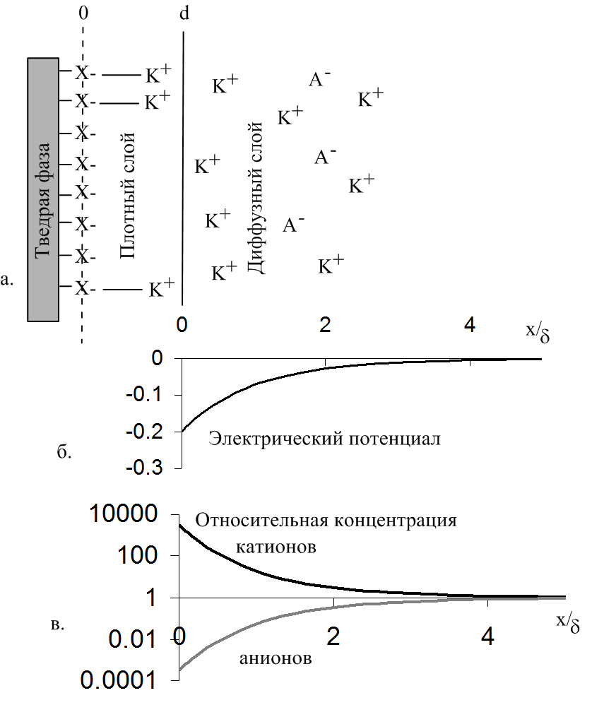
Рис.1. а) Схематическое строение двойного электрического слоя применительно к породе (Фридрихсберг, 1984). $K^{+}$ - катионы, $A^{-}$ - анионы; б) Распределение электрического потенциала в поре; в) Концентрации катионов и анионов в диффузной части ДЭС.

Фильтрационное естественное электрическое поле
Током фильтрации называется явление направленного переноса заряда в жидкой фазе, вызванного перепадом напоров. Это явление возникает, в частности, при откачке воды из водоносных горизонтов. Вода, находящаяся в порах горных пород, имеет неравномерное распределение скорости в поперечном сечении (рис. 2). Это распределение определяется формулой Пуазейля. Плотный слой ДЭС является недвижимым, поскольку сила химического взаимодействия ионов с поверхностью твердой фазы очень велика. Скорость потока постепенно увеличивается к центру поры одновременно с уменьшением объёмного заряда системы, который возникает вследствие наличия потенциала в соответствии с распределением Больцмана:
$С_{p,n}=C_{0}exp⁡(-\frac{z_{p,n}Fφ}{RT})$, (3)
где $C_{0}$ – равновесная концентрация раствора, $F$ – постоянная Фарадея, $z$ – валентность ионов, $φ$ – электрический потенциал, $R$ – универсальная газовая постоянная, $T$ – температура, индексы $p$ и $n$ отвечают катионам и анионам, соответственно.

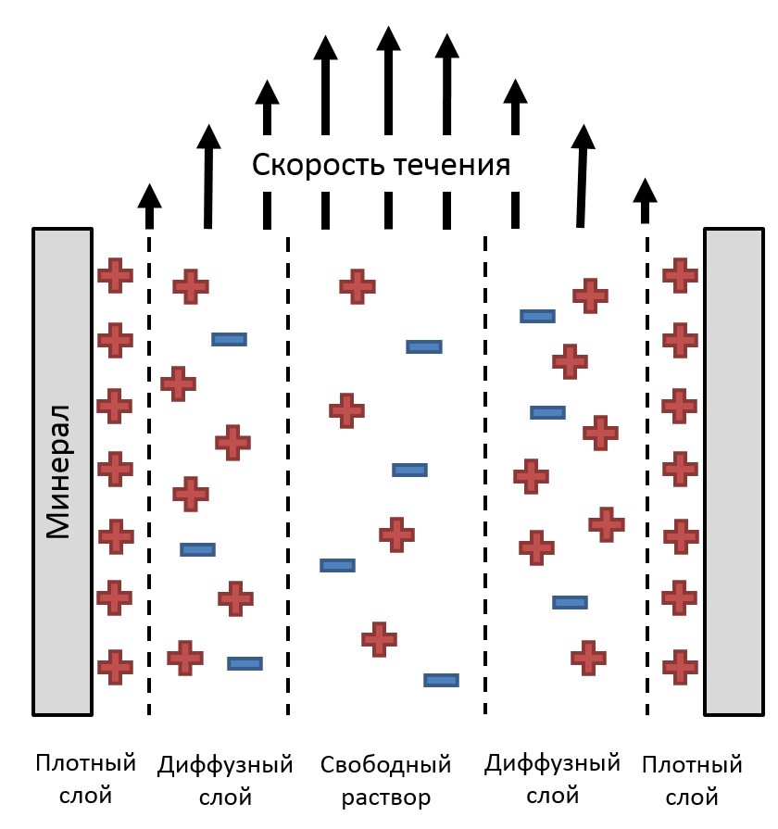
Рис.2. ДЭС и профиль распределения скорости воды в поре. Длина вертикальных стрелок отвечает локальной скорости течения.

Существование тока фильтрации определяет возможности применения метода естественного поля в гидрогеологии (Sheffer, 2007). Поток воды в водонасыщенных пористых средах описывается следующим уравнением:
$∇∙q=-s\frac{∂h}{∂t}+Qδ(r-r_{s})$, (4)
где $q$ – объёмный поток, $h$ - напор, $Q$ – член, отвечающий дополнительному объёмному источнику воды, $r_{s}$ – положение этого источника, $s$ – упругоёмкость.
Упругоёмкость определяется следующим выражением:
$S_{s}=ρ_{f}g(α+nβ)$, (5)
где $ρ_{f}$ – плотность жидкости, $α$ – коэффициент сжимаемости породы, $β$ – коэффициент сжимаемости жидкости, $n$ – пористость, $g$ – ускорение свободного падения.
Объемный поток описывается феноменологическим законом Дарси:
$q= -k∇h$, (6)
где $k$ – коэффициент фильтрации.
Закон сохранения заряда описывает протекание электрического тока:
$∇∙\left(ρ_{e}v\right)=-\frac{∂ρ_{e}}{∂t}$, (7)
где $v$ – скорость переноса заряда, $ρ_{e}$ – объёмная плотность заряда. Поток заряда $ρ_{e}v$ можно заменить на плотность тока $J$:
$∇∙J=-\frac{∂ρ_{e}}{∂t}+Iδ(r-r_{s})$, (8)
где, $I$ – электрический ток от внешних источников. Плотность тока проводимости подчиняется закону Ома:
$J= -σ∇φ$, (9)
где $φ$ – электрический потенциал, $σ$ – электропроводность.
Взаимосвязь многокомпонентных систем потоков может быть определена с помощью теории сопряженных потоков, которая описывает величину потока через суммы первичных и вторичных градиентов потенциалов (обобщенных сил). Обобщённое уравнение, включающее в себя и первичные, и связанные потоки, было получено в неравновесной термодинамике (de Groot, 1951):
$Г_{i}=-\sum_{j=i}^{n}{L_{ij}∇Ф_{j}}$, (10)
где $Г_{i}$ – потоки (количества вещества, жидкости, тепла или заряда), $Ф_{j}$ – скалярные потенциалы (электрический потенциал, химический потенциал, давление (или напор) и температура) и $L_{ij}$ – проводимости, которые представляет собой усреднённые макроскопические свойства репрезентативного объёма. Вес каждого из членов, составляющих полный поток, зависит от относительной величины градиента и соответствующего коэффициента проводимости. В отсутствие градиентов химических потенциалов и температуры уравнения связанных потоков, описывающих электрокинетические явления, упрощаются:
$Г_{f}=-L_{ff}∇Ф_{f}-L_{fe}∇Ф_{e}$, (11)
$Г_{e}=-L_{ee}∇Ф_{e}-L_{ef}∇Ф_{f}$. (12)
Здесь коэффициенты проводимости связывают сопряженные градиенты потенциалов с потоками: член $L_{fe}∇Ф_{e}$ описывает электроосмотический поток жидкости, а член $L_{ef}∇Ф_{f}$ отвечает току фильтрации. Эти два коэффициента связываются уравнениями Онзагера, в соответствии с которыми $L_{fe}= L_{ef}$, при условии, что поток может быть выражен через линейные уравнения (Onsager, 1931).
Градиенты представляют собой термодинамические силы и должны быть записаны таким образом, чтобы они соответствовали принципам неравновесной термодинамики (de Groot, 1951). Соответственно, потенциал должен быть выражен через количество энергии на единицу количества вещества $i$. Определим гидравлический потенциал $Ф_{f}$ $[Дж∙{кг}^{-1} или м^{2}∙с^{-2}]$, который описывается уравнением Бернулли и связывается с гидравлическим напором $Ф_{f}=gh$. Следовательно, $Г_{f}=ρ_{f}q_{T}$ представляет собой полный поток массы, а первичный коэффициент проводимости определяется выражением $L_{ff}=ρ_{f}K/g$. Подставляя эти соотношения в (11), получаем (Sheffer and Oldenburg, 2007):
$ρ_{f}q_{T}=-\frac{ρ_{f}K}{g}∇gh-L_{fe}∇φ$. (13)
Подобным образом, $Ф_{e}=φ$ представляет собой электрический потенциал $[В]$, $Г_{e}=J_{T}$ – полный поток заряда $[Кл∙с^{-1}{∙м}^{-2} или А∙м^{-2}]$ и $L_{ee}=σ$ – электропроводность. Выполняя подстановку в выражение (12) получаем:
$J_{T}=-σ∇φ-L_{ef}∇gh$. (14)
Коэффициенты $L_{fe}$ и $L_{ef}$ равны и имеют размерность $[А∙с^{2}∙м^{-3}]$. После упрощения выражения (13) и (14) приобретают вид:
$q_{T}=-K∇h-k_{e}∇φ$, (15a)
и
$J_{T}=-σ∇φ-L∇h$, (15б)
где $k_{e}=L_{fe}/ρ_{f}$ – коэффициент электроосмотической проницаемости $[м^{2}∙с^{-1}∙В^{-1}]$ и $L=gL_{ef}$ – коэффициент связи тока и проводимости $[А∙м^{-2}]$. Основополагающие выражения (15а, 15б) теперь свяжем с уравнениями непрерывности и получим конечные формулы для решения гидравлической и электрической частей задачи для случая отсутствия внешних источников электрического тока:
$∇∙K∇h=S_{s}\frac{∂h}{∂t}-Qδ(r-r_{s})$, (16)
$∇∙σ∇φ=-∇∙L∇h$. (17)

Вызванная поляризация
Вызванная поляризация – это явление перераспределения заряда в горной породе под действием внешнего электрического поля, сопровождающееся последующим возникновением вторичного поля. Вызванная поляризация изучается в двух областях: временной и частотной. В первом случае, ток, пропускаемый через горную породу, имеет «ступенчатую» форму (рис. 3): через заданные промежутки времени ток меняет своё направление с определённым перерывом, в течение которого ток не подаётся. При поляризации, напряжение на приёмных электродах достигает своего максимума не сразу, а в течение некоторого времени. Равно как и при снятии внешней нагрузки (ток не подаётся), напряжение в системе на падает до нуля моментально, что показано на рис. 3. Основными параметрами ВП, изучаемыми во временной области, является поляризуемость и заряжаемость. Поляризуемость определяется как отношение напряжения в области спада к амплитудному значению напряжения $U_{0}$:
$η\left(t\right)=\frac{U(t)}{U_{0}}$. (18)
Заряжаемость является интегральной характеристикой, описывающей весь период спада напряжения:
$m=\frac{\int_{t_{min}}^{t_{max}}{η\left(t\right)dt}}{t_{max}-t_{min}}$. (19)
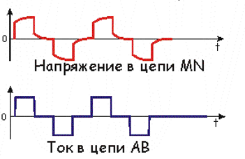
Рис. 3. Графики тока и напряжения во временной области. Снизу показан ток, протекающий через питающие электроды A и B. Сверху – напряжение на приёмных электродах M и N.
В частотной области эффект ВП изучается при пропускании через горные породы тока с различной частотой смены полярности. Как и во временной области, вызванная поляризация создаёт сопротивление внешнему воздействию, которое заключается в разделении электропроводности горной породы на действительную ($σ'$) и мнимую части ($σ''$). Таким образом, полную электропроводность можно представить графически как показано на рис. 4. Важным параметром в частотной области является фазовый угол $ϕ$, который тем больше, чем сильнее проявлен эффект вызванной поляризации
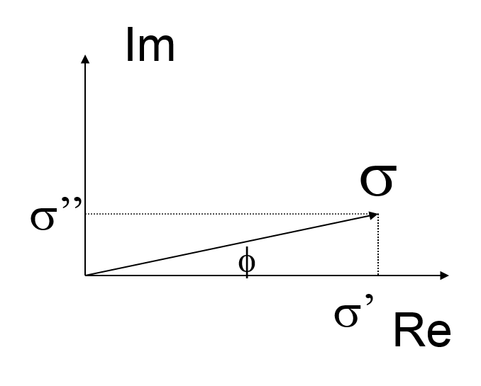
Рис.4. Графическое представление полной электропроводности через действительную (по горизонтальной оси) и мнимую (по вертикальной оси) части.

Известно несколько механизмов возникновения вызванной поляризации. Первый отвечает поляризации плотного слоя ДЭС (рис. 5., Revil, 2012). При приложении внешнего электрического поля к одиночному зерну возникает смещение положительного заряда по направлению поля. При снятии внешнего поля заряд стремится вернуться к равновесному исходному распределению. Это явление носит название релаксации, а время, за которое она происходит, – характерное время релаксации, $τ$, которое для зерна сферической формы прямо пропорционально квадрату радиуса $a$ и обратно пропорционально коэффициенту диффузии катионов в плотном слое, $D$.
$τ=\frac{a^{2}}{2D}$ , (20)
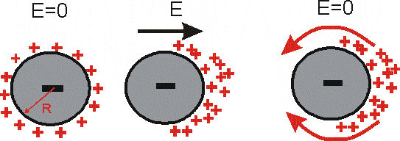
Рис. 5. Схематическая иллюстрация поляризации плотной части ДЭС зерна, погруженного в электролит. При приложении внешнего электрического поля возникает смещение положительного заряда по направлению поля. При выключении внешнего поля заряд диффундирует в обратном направлении.

Вторым механизмом возникновения ВП является мембранная поляризация. Впервые этот процесс был описан Маршаллом и Мадденом в 1959 году (Marshall and Madden, 1959). Он протекает в присутствии так называемой «мембраны» – области в системе последовательно соединённых пор, через которую ионы одного знака проходят активнее, чем ионы другого знака. В соответствии с предположениями Маршалла и Маддена, такая селективность мембраны достигается за счёт различающихся подвижностей катионов $(μ_{p})$ и анионов $(μ_{n})$ в этих зонах. Таким образом, при приложении к системе внешнего электрического поля возникает концентрационный градиент (рис. 6). Слева от селективных зон образуется избыток количества вещества, а справа – недостаток. Поэтому при выключении внешнего поля возникает перемещение ионов в соответствии с законом Фика:
$j= -D\frac{∂C}{∂x}$, (21)
где $D$ – коэффициент диффузии ионов, $C$ – концентрация ионов, $x$ – пространственная координата. В селективных зонах перенос вещества осуществляется в основном катионами, что ведет к возникновению электрического тока и вторичного электрического поля.
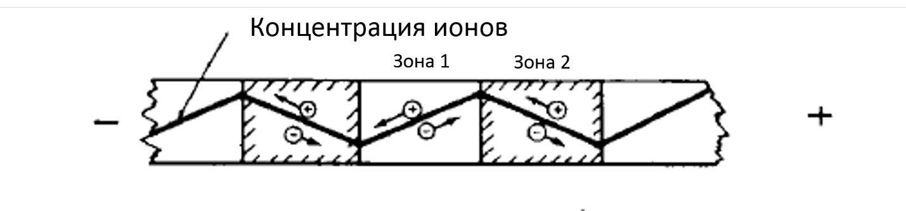
Рис. 6. Мембранная поляризация в системе пор по Маршаллу и Маддену (Marshall and Madden, 1959). Заштрихованные области – зоны, где $μ_{p}> μ_{n}$. Сплошная линия – концентрации катионов и анионов. Внешнее электрическое поле ориентировано справа налево.

В более поздних работах (Фридрихсберг и Сидорова, 1961; Кормильцев, 1963; Bücker and Hördt, 2013) предлагается иное объяснение мембранной поляризации, которое основывается на различии концентраций в узкой и широкой порах. Помимо этого, эффект мембранной ВП так же может наблюдаться, если стенки пор сложены из разных минералов (Chuprinko and Titov, 2017).
Помимо вышеуказанных механизмов существует ещё два: поляризация Максвелла-Вагнера, возникающая при прохождении внешнего электрического поля через вещества с различающимися электрическими свойствами (например, Tabbagh et al., 2009), и электродная поляризация, возникающая при наличии в породе электронопроводящих и полупроводящих минералов (например, Marshall and Madden, 1959). В настоящей работе предполагается, что мембранная вызванная поляризация имеет доминирующий эффект над прочими механизмами ВП.

Глава 2. Постановка задач
В рамках данной работы было проведено численное моделирование трёх задач: откачка из водоносного напорного горизонта, одномерный линейный поток и вызванная поляризация системы пор.

Откачка из водоносного напорного горизонта
Прямой задачей при откачке воды из водоносного напорного горизонта является задача вычисления ЕП, подходы к решению которой описаны в работе (Titov et al., 2002b). Решение прямой задачи состоит из трех этапов. Сначала решается уравнение динамики подземных вод:
$S\frac{∂h}{∂t}-k∇^{2}h=-Q$, (22)
Затем по полученным распределениям напора рассчитывается распределение гидродинамических источников электрического поля,
$i_{v}=L∇h$. (23)
На третьем этапе решается уравнение Пуассона, правая часть которого отвечает гидродинамическим источникам,
$∇∙σ∇φ=-i_{v}$. (24)
Решение уравнения Пуассона даёт искомое распределение электрического потенциала. В такой постановке решение справедливо только для полностью водонасыщенных пород.
В качестве реального примера наблюдения ЕП по откачке из водоносного горизонта можно привести работу (DesRoches and Butler, 2016), в которой для участка в области Нью-Брансвик (Канада) описаны методика и результаты откачки из скважины, наблюдений ЕП и дана совместная интерпретация понижений по наблюдательным скважинам и ЕП. Схематический разрез участка откачки показан на рис. 7.
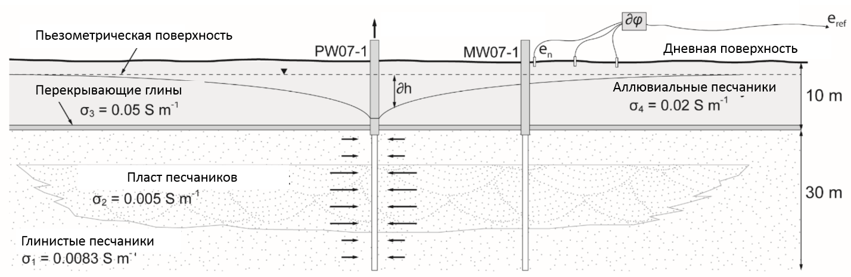
Рис. 7. Схематический геологический разрез по DesRoches and Butler, 2016. Водоносный горизонт песчаников вмещается и перекрывается глинистыми отложениями. На участке имеются откачивающая и наблюдательные скважины, а также развёрнута сеть электродов для наблюдения за изменениями ЕП.

В настоящей работе построена схожая трехмерная структурная модель: водоносный горизонт сверху и снизу перекрыт непроницаемыми породами (рис. 8). Модель имеет цилиндрическую форму, её радиус составляет 1 км (рис. 9). Нижняя граница модели отнесена на 200 м вдоль оси z. На оси цилиндра расположена скважина с металлической обсадной трубой, полностью вскрывающая водоносный горизонт.
Было проведено исследование модели на чувствительность ЕП к изменению коэффициента фильтрации, электропроводности водоносного горизонта и перекрывающего слоя. По результатам расчётов получены распределения напоров и электрического потенциала ЕП. Расчёт проводился в три этапа, по уравнениям (22), (23) и (24).
На внешнюю боковую поверхность цилиндра наложены граничные условия Дирихле: $φ=0$, $h=const$. На объём скважины, вскрывающей водоносный горизонт, наложено условие постоянства расхода $Q=-20 м^{3}∙{сут}^{-1}$.
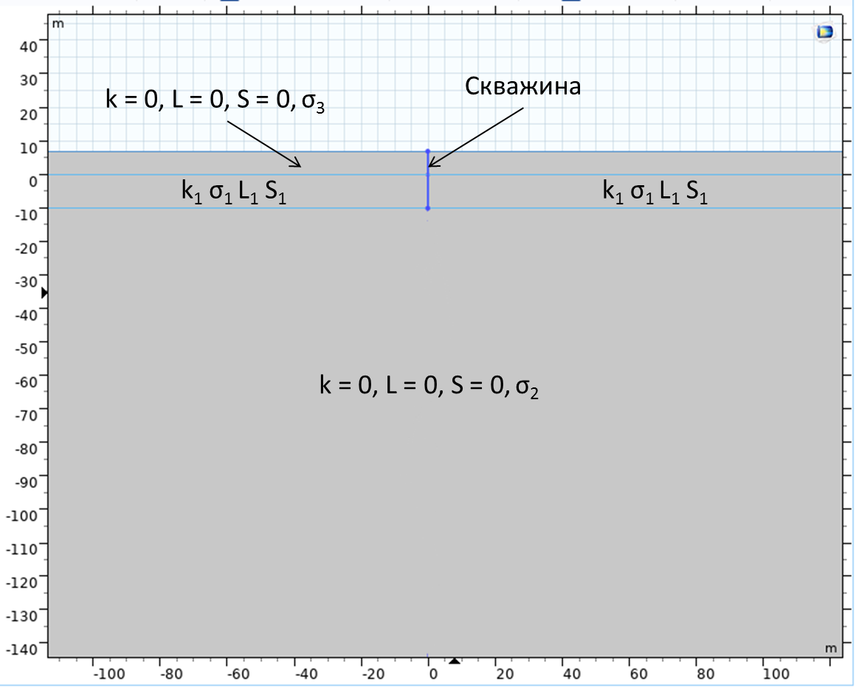
Рис. 8. Скриншот из программы COMSOL Multiphysics. На рисунке изображён разрез через ось цилиндрической модели. Коэффициенты фильтрации, Онзагера и упругоёмкость приняты равными нулю для верхнего и нижнего горизонтов. Скважина является объёмной, имеет металлическую обсадку и полностью вскрывает водоносный горизонт. Значения параметров составляют, $L_{1}=-4,07e-5 А/м^{2}$, $S_{1}=5e-5 1/м$. Значения $k_{1}$, $σ_{1}$, $σ_{2}$, $σ_{3}$ - переменные.
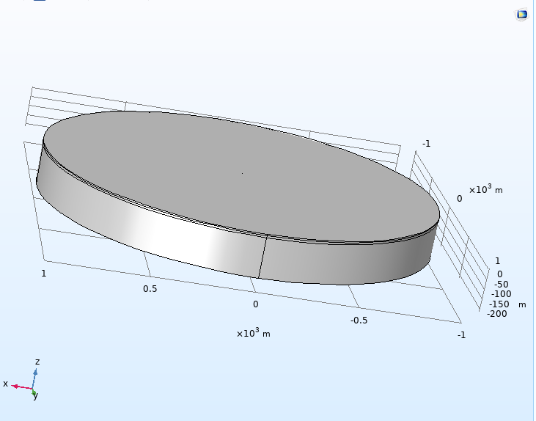
Рис. 9. Скриншот из программы COMSOL Multiphysics. Изображение цилиндрической модели откачки из водоносного горизонта.

Одномерный линейный поток
Несмотря на простую геометрию, задачи о ЕП, возникающем при одномерном линейном потоке в присутствии фильтрационных неоднородностей, ранее систематически не изучались. В то же время, задача имеет практическое значение. Такая ситуация может возникнуть, например, на отдельных участках плотин. Пример профиля по плотине Верхне-Туломской гидроэлектростанции, в пределах которой поток по отдельным участкам может быть аппроксимирован одномерной моделью представлен на рис. 10.
В отличии от соответствующей одномерной задачи фильтрации подземных вод, задача для ЕП имеет двумерный характер. В COMSOL Multiphysics была построена 2D модель, состоящая из водоносного горизонта, помещённого в изолирующее полупространство (рис.11). В геометрическом центре водоносного горизонта был обособлен блок с переменными значениями коэффициента фильтрации k и электропроводности σ и было проведено моделирование ЕП при различных значениях этих параметров. В результате моделирования были получены распределения напоров, h, и электрического потенциала ЕП, $φ$. Задача решалась в три этапа в стационарном режиме по уравнениям (22), (23) и (24).
На левой границе водоносного горизонта использовано условие Дирихле $h=15 м$, на правой - $h=10 м$. Коэффициент Онзагера и коэффициент фильтрации для изолирующего пространства были приняты равными нулю.

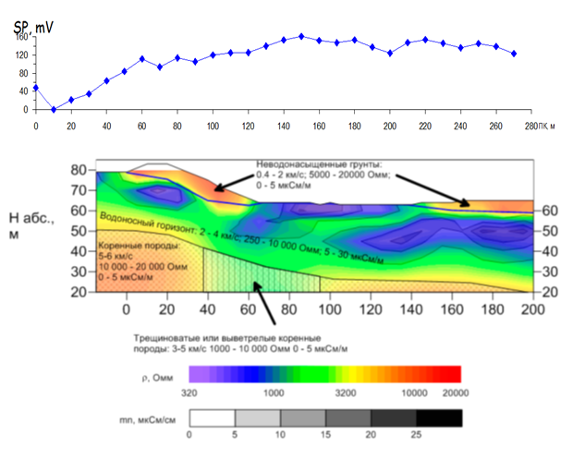
Рис. 10. Профиль ЕП (сверху) и распределение удельного электрического сопротивления (снизу), пересекающий плотину Верхне-Туломской ГЭС. Изолинии на нижнем рисунке отвечают распределению нормированной заряжаемости.
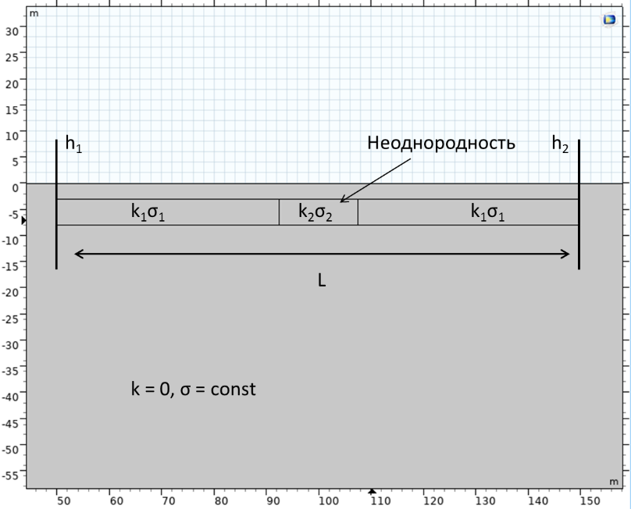
Рис. 11. Скриншот из программы COMSOL Multiphysics. Длина водоносного горизонта составляет $L=100$ м, вертикальная мощность – 5 м. Расстояние от кровли пласта до земной поверхности составляет 3 м. Горизонтальная мощность неоднородности 15 м. Значения параметров составляют $k_{1}=1 м/сут$, $σ_{1}=0,04 См/м$. Значения $k_{1}$, $σ_{1}$ - переменные.

Вызванная поляризация системы пор
Методика и результаты численного моделирования вызванной поляризации системы пор описаны в работах (Volkmann and Klitzsch, 2010; Bücker and Hördt, 2013; Chuprinko and Titov, 2017). Основная цель моделирования заключается в изучении возможности оценки коэффициента фильтрации по времени релаксации вызванной поляризации (Titov et al., 2010). В рамках настоящей работы было проведено 3D моделирование мембранной вызванной поляризации системы пор с чередующимися радиусами $R_{S}$ и $R_{L}$ (рис. 12). Модель представлена в 2D осесимметричной постановке (ось симметрии на рисунке показана красным). В пределах пор заданы значения коэффициента диффузии, $D_{p}$, $D_{n}$, (индексы p и n относятся к катионам и анионам, соответственно) и подвижности ионов $μ_{p}$, $μ_{n}$. В узкой поре коэффициент диффузии и подвижность анионов уменьшены в десять раз по отношению к тем же параметрам в широкой поре. К геометрическим параметрам так же был применён масштабный коэффициент $n∈(1000, 100, 10)$, который позволил пропорционально изменять размеры системы. В результате моделирования вычислялся комплексный импеданс системы пор.

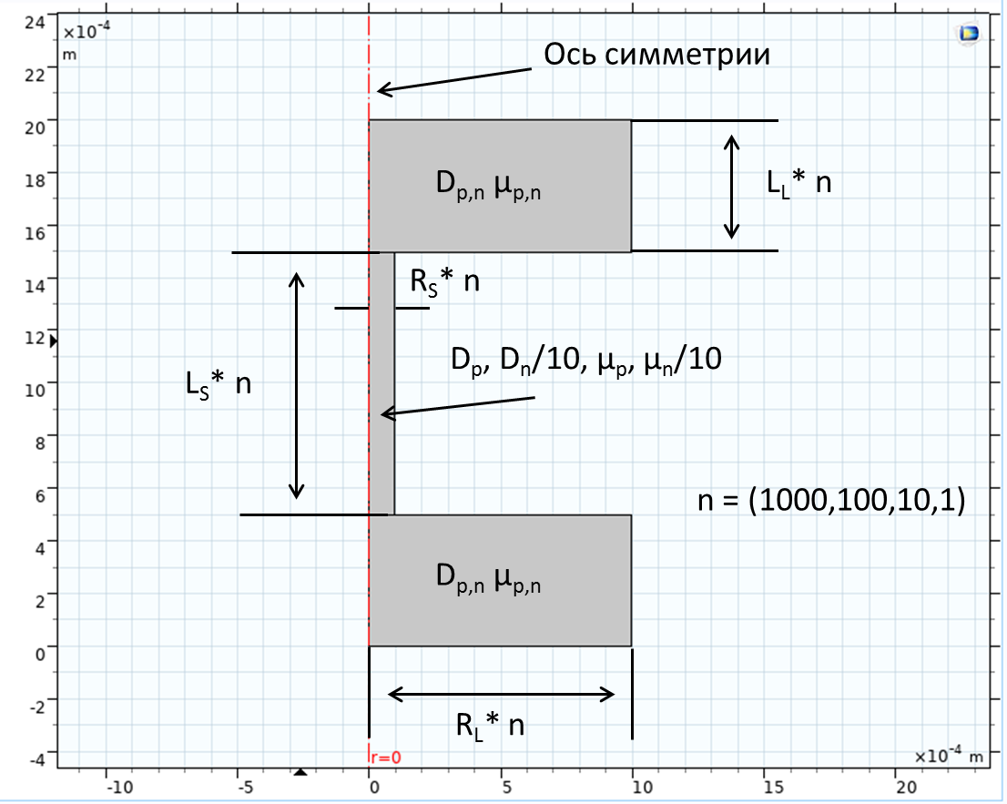
Рис. 12. Скриншот из программы COMSOL Multiphysics. На рисунке показана геометрия системы пор с чередующимися радиусами. Модель представлена в 2D осесимметричной постановке, что даёт возможность получить 3D изображение при меньших вычислительных и временных затратах.
В данной постановке, начальная концентрация катионов и анионов в системе пор принята постоянной, $C=1 моль/м^{3}$. Таким образом, начальное распределение потенциала равно нулю, так как заряды разного знака полностью компенсируют друг друга. В соответствии с работой Маршалла и Маддена (Marshall and Madden, 1959), для описания процесса переноса заряда в идеальном однокомпонентном электролите использована система Нернста-Планка-Пуассона во временной постановке:
$\frac{∂}{∂t}c_{p}=D_{p}∇^{2}c_{p}+∇∙(μ_{p}c_{p}∇u)$, (25)
$\frac{∂}{∂t}c_{n}=D_{n}∇^{2}c_{n}-∇∙(μ_{n}c_{n}∇u)$, (26)
$∇^{2}u=\frac{F}{εε_{0}}(c_{n}-c_{p})$, (27)
где $c_{p,n}$ – добавочная концентрация ионов, вызванная электрическим полем $D_{p,n}$ – коэффициент диффузии ионов, $μ_{p,n}$ – подвижность ионов, $C$ – их равновесная концентрация, $u$ – электрический потенциал, $F$ – постоянная Фарадея, $ε$ – диэлектрическая проницаемость среды, $ε_{0}$ – электрическая постоянная, индексы $p,n$ относятся, соответственно, к катионам и анионам.
Уравнения (25) и (26) являются уравнениями неразрывности, которые связывают изменение концентраций во времени с дивергенцией потока количества вещества. Поток ионов вызван диффузией, $j_{D}=-D_{p,n}∇C_{p,n}$, пропорциональной градиентам концентраций, и миграцией в электрическом поле, $j_{M}=-z_{p,n}μ_{p,n}C_{p,n}∇u$, пропорциональной произведению концентраций $C_{p,n}$ и электрического поля $-∇u$. Электрическое поле, возникшее вследствие неравномерности распределения пространственного заряда, описывается уравнением Пуассона (27). Выполнив переход от временной области к частотной, была получена следующая система уравнений:
$iωc_{p}=D_{p}∇^{2}c_{p}+∇∙(μ_{p}C∇u)$, (28)
$iωc_{n}=D_{n}∇^{2}c_{n}-∇∙(μ_{n}C∇u)$, (29)
$∇^{2}u=\frac{F}{εε_{0}}(c_{n}-c_{p})$, (30)
где $i$ – мнимая единица, $ω$ – круговая частота.
После вычисления электрического потенциала, $u$, создаваемого возникающими избытками, $c_{p,n}$, был вычислен полный ток $I_{tot}$ через систему пор и, затем, на основе закона Ома, импеданс системы $Z$ (Volkmann and Klitzsch, 2010):
$I_{tot}=\frac{1}{L_{tot}}\iiint{F{(-D_{p}∇c_{p}-μ_{p}C∇u+D_{n}∇c_{n}-μ_{n}C∇u)}_{z}dV}$, (31)
$Z=\frac{u}{I_{tot}}$, (32)
Далее, были получены зависимости фазы импеданса $φ$ от частоты $f$, которые определяются отношением мнимой и действительной частей импеданса:
$φ=-arctg\left(\frac{Im(Z)}{Re(Z)}\right)$. (33)
Эти зависимости имеют экстремум, который отвечает максимальному значению модуля фазы, и соответствует частоте $f_{peak}$. Далее вычислялось характерное время релаксации системы пор $τ$,
$τ=\frac{1}{2πf_{peak}}$. (34)

Глава 3. Результаты моделирования и их обсуждение

Откачка из водоносного напорного горизонта
При моделировании откачки были заданы переменные значения коэффициент фильтрации водоносного горизонта от 0.1 до 10 м/сут. (по четыре значения на декаду), распределённые логарифмически равномерно. В результате были получены зависимости напоров и ЕП, отвечающие разным значениям $k$ для различных моментов времени. Эти зависимости для времени 2,817 сут показаны на рис. 13 и 14. Значения напоров получены по кровле водоносного горизонта, в то время как значения потенциала – по дневной поверхности.
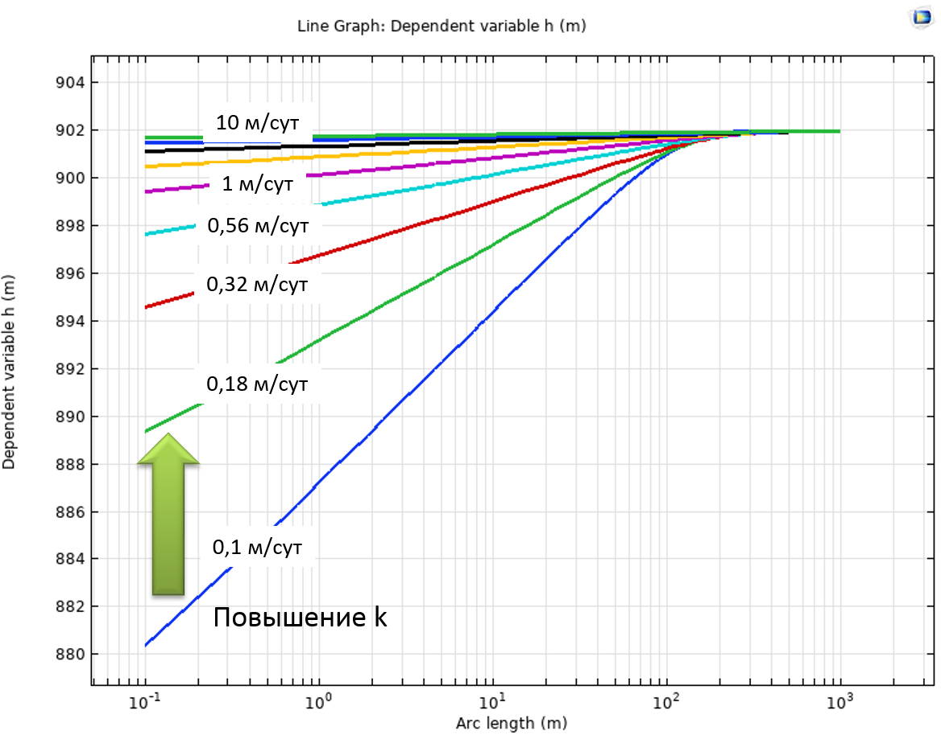
Рис. 13. Скриншот из программы COMSOL Multiphysics. По оси абсцисс – расстояние от оси скважины в метрах, x, по оси ординат - напоры в метрах. Зелёной стрелкой показано повышение коэффициента фильтрации. Числами показаны значения коэффициента фильтрации.

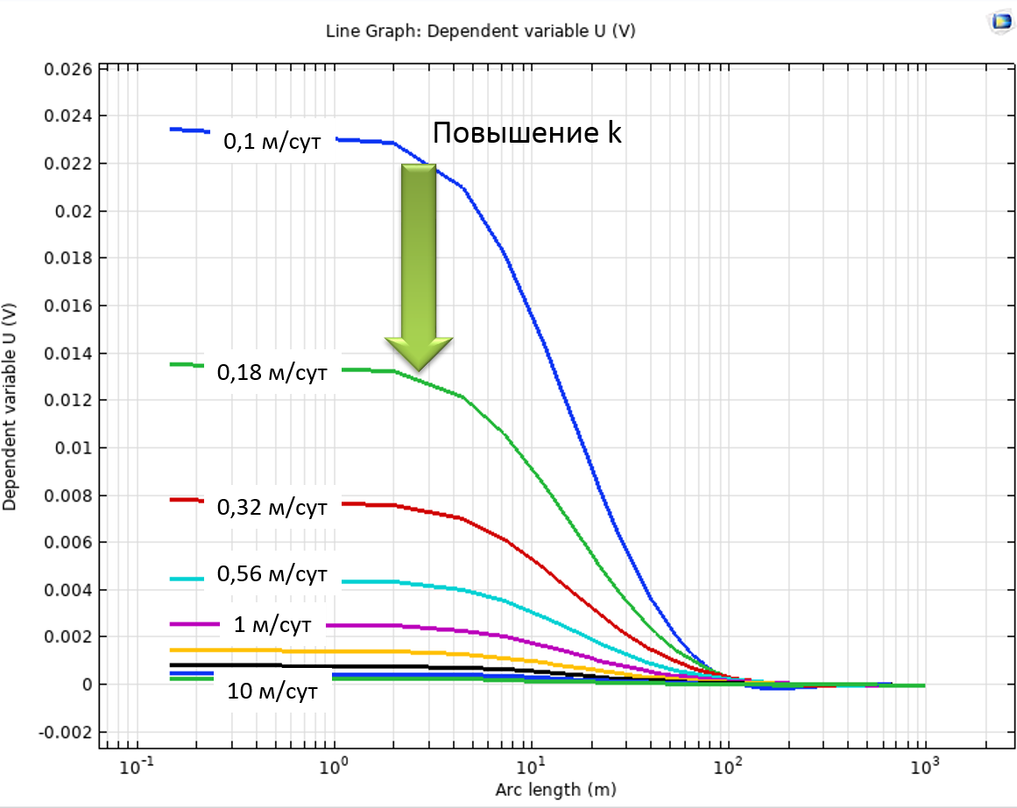
Рис. 14. Скриншот из программы COMSOL Multiphysics. По оси абсцисс – расстояние от оси скважины в метрах, по оси ординат – потенциал ЕП в вольтах. Зелёной стрелкой показано повышение коэффициента фильтрации. Числами показаны значения коэффициента фильтрации.
Как видно из графиков, повышение значения коэффициента фильтрации приводит к выполаживанию воронки депрессии и, как следствие, – к понижению электрического потенциала. Эти зависимости для напорного горизонта согласуются с полученными ранее для безнапорного горизонта (Titov et al., 2005). Для изучения взаимосвязи ЕП и напора были построены графики зависимости потенциала от понижений в скважине (рис. 15). Сплошными линиями показана аппроксимация по полиномиальному закону второй степени. На рис. 15 показаны графики только для трёх значений коэффициента фильтрации (для лучшей читаемости рисунка). Для оставшихся шести значений параметра наблюдаются сходные закономерности. Таким образом, получив базовый набор моделей, рассчитанных при различных значениях коэффициента фильтрации, появляется возможность использовать установленные зависимости ЕП от понижений для предсказания напоров в тех точках, где отсутствуют скважины.

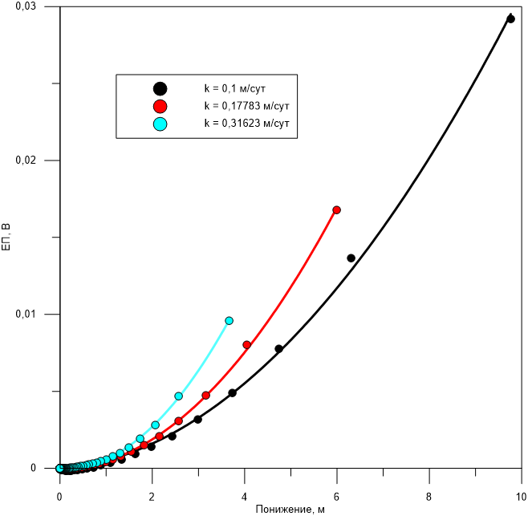
Рис. 15. Зависимости электрического потенциала от понижения в скважине для трёх разных значений коэффициента фильтрации водоносного горизонта. Точками показаны значения, полученные на расстояниях от скважины от 0,1 м до 1000 м. Зависимости показаны на конечный момент откачки $t=2,817 сут$. Сплошные линии – подобранные кривые по полиномиальному закону второй степени.
На рис. 16 показаны зависимости естественно поля от понижений, в разные моменты времени от начала откачки. За исключением первого момента времени (приблизительно 0,1 сут) их можно считать близкими к линейным для всех расстояний от скважины, начиная с определённого момента откачки. Таким образом, на основе ЕП возникает возможность оценки понижений в зависимости от времени.

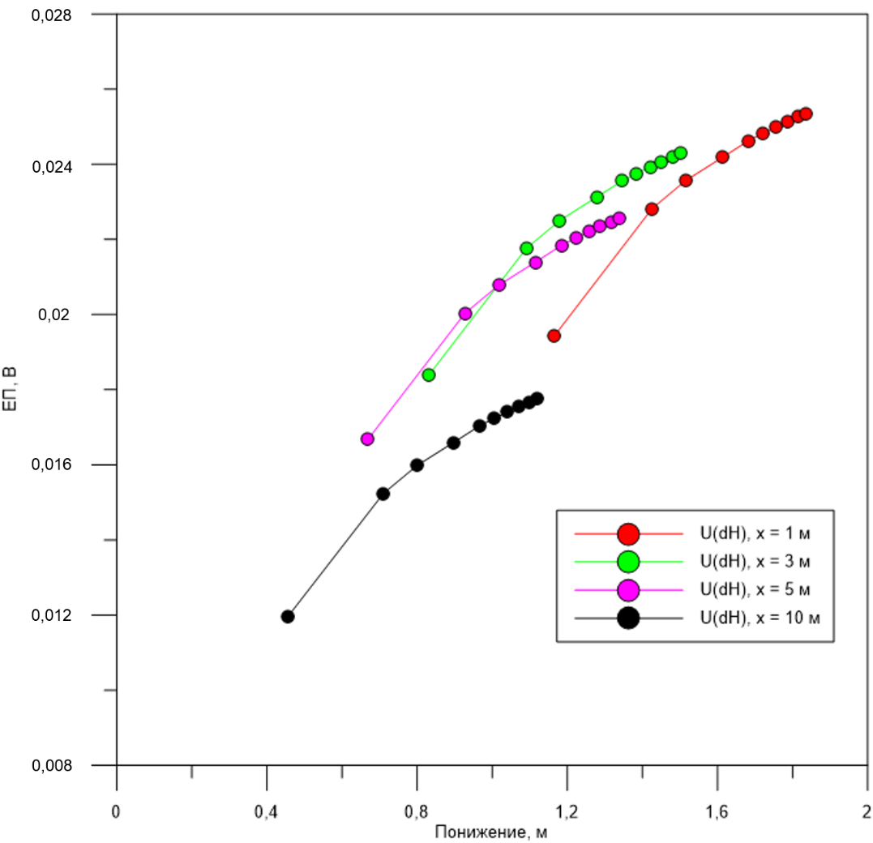
Рис. 16. Набор графиков ЕП от понижений в скважине. Четыре разных серии отвечают разным расстояниям от скважины (1, 3, 5 и 10 м), на которых были получены значения потенциала и понижений в определённые моменты времени откачки $t∈\left(0…2,817 сут\right)$. Коэффициент фильтрации равен $k=1 м/сут$.
Для изучения чувствительности ЕП к изменению параметров модели были рассмотрены его зависимости от коэффициента фильтрации, электропроводности отложений, перекрывающих водоносный горизонт, и электропроводности водоносного горизонта. Эти вычисления сделаны для оценки диапазона параметров, при которых аномалии ЕП могут быть зарегистрированы в полевых условиях, в предположении о том, что минимальное измеренное значение потенциала составляет 5 мВ.
На рис. 17 показана зависимость максимальных значений электрического потенциала от коэффициента фильтрации водоносного горизонта (рис.17). С увеличением коэффициента фильтрации значения ЕП уменьшаются. Как видно из рисунка, для заданной модели при значениях коэффициента фильтрации менее 0,9 м/сут. регистрация ЕП - возможна.
На рис. 18 показана зависимость максимальных значение электрического потенциала от электропроводности перекрывающих отложений. С увеличением электропроводности значения ЕП уменьшаются. Как видно из рисунка, для заданной модели предельное значение электропроводности, при котором возможна регистрация ЕП составляет 0.02 См/м.
На рис. 19 показана зависимость максимального значения электрического потенциала от электропроводности водоносного горизонта. С увеличением электропроводности значения ЕП уменьшаются. Как видно из рисунка, для заданной модели предельное значение электропроводности, при котором возможна регистрация ЕП также составляет 0.02 См/м.
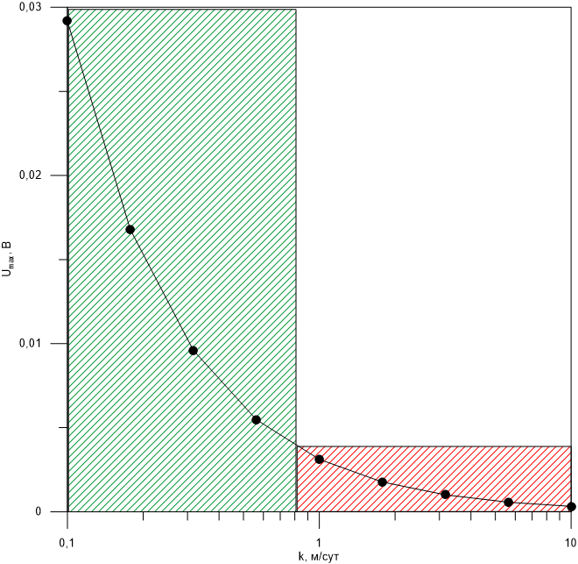
Рис. 17. Зависимость максимального значения ЕП от коэффициента фильтрации водоносного горизонта. Зелёная заштрихованная область показывает диапазон значений коэффициентов фильтрации, при которых современная аппаратура позволяет зарегистрировать эффект ЕП (около 5 мВ). Красная заштрихованная область – диапазон значений коэффициента фильтрации, при котором значения потенциала ниже порогового.
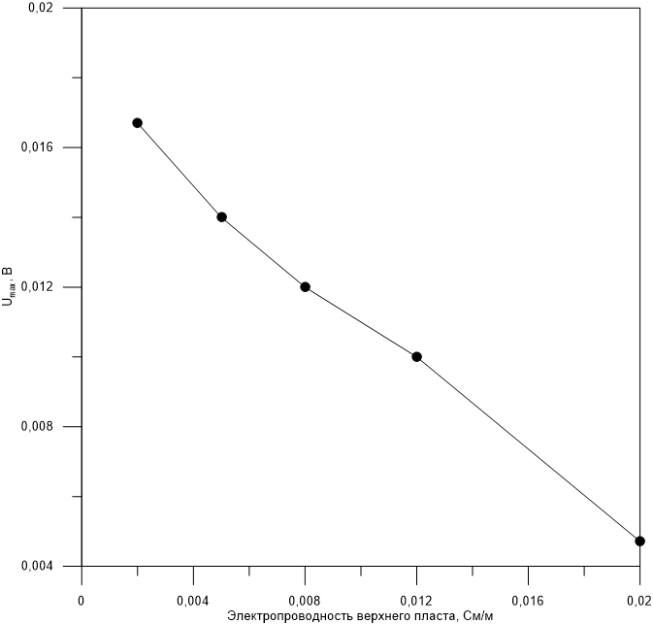
Рис. 18. Зависимость максимального значения ЕП от электропроводности перекрывающего горизонта. Весь диапазон значений электропроводности отвечает диапазону возможности регистрации потенциала.

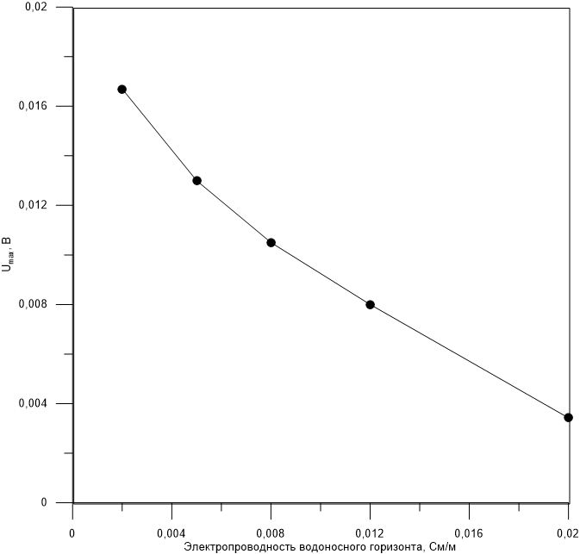
Рис. 19. Зависимость максимального значения ЕП от электропроводности водоносного горизонта. Весь диапазон значений электропроводности отвечает диапазону возможности регистрации потенциала.

Одномерный линейный поток
Моделирование одномерного линейного потока проводилось при постоянном значении коэффициента фильтрации (1 м/сут) и электропроводности (0.04 См/м) горизонта и переменных значениях коэффициента фильтрации (от 0.0001 до 100 м/сут) и электропроводности (от 0.004 до 4 См/м) неоднородности. Модель построена в 2D пространстве, вычисления сделаны в стационарном режиме. На графиках (рис. 20, рис. 21) показаны зависимости напоров и ЕП от расстояния при различных значениях коэффициента фильтрации. На рис. 20 электропроводность неоднородности постоянна и совпадает со значением электропроводности водоносного горизонта. Точки перегиба графиков ЕП отвечают границам неоднородности, что позволяет использовать их для определения ее размера (Рис. 21).
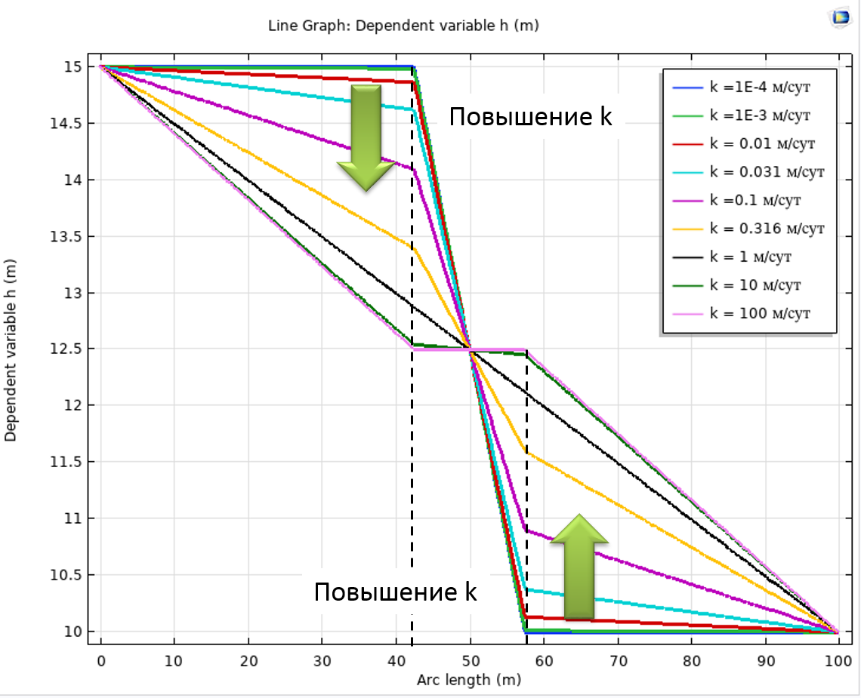
Рис. 20. Скриншот из программы COMSOL Multiphysics. По вертикальной оси отложен напор (м), по горизонтальной – пространственная координата x (м). Зелёными стрелками показано увеличение коэффициента фильтрации. Пунктирные линии отвечают границам неоднородности.
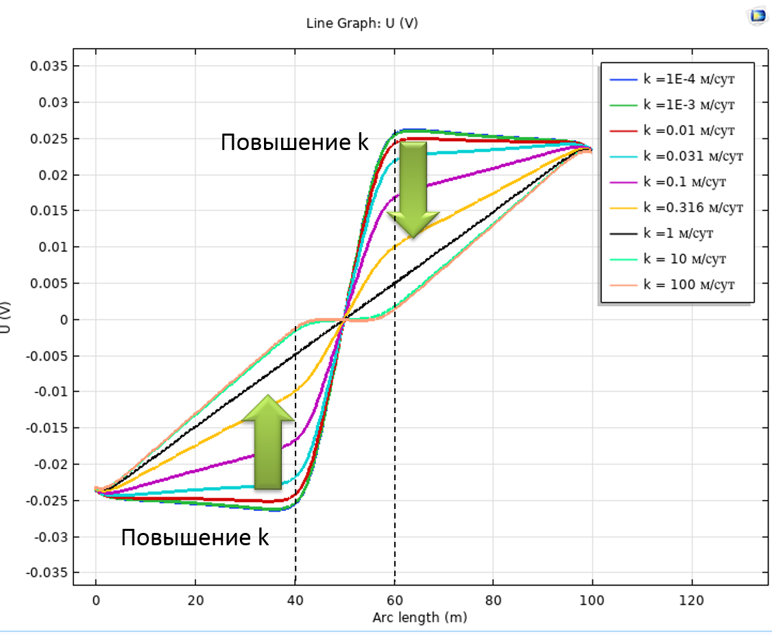
Рис. 21. Скриншот из программы COMSOL Multiphysics. По вертикальной оси отложен потенциал (В), по горизонтальной – пространственная координата x (м). Зелёными стрелками показано увеличение коэффициента фильтрации. Пунктирные линии отвечают границам неоднородности.
Графики естественного поля и напоров вдоль водоносного горизонта имеют схожую форму и поведение, что находит своё отражение в графиках зависимости ЕП от напора (рис. 22). Между этими параметрами наблюдается практически линейная зависимость, вне зависимости от значения коэффициента фильтрации неоднородности. Следовательно, появляется возможность оценки напора по данным ЕП.

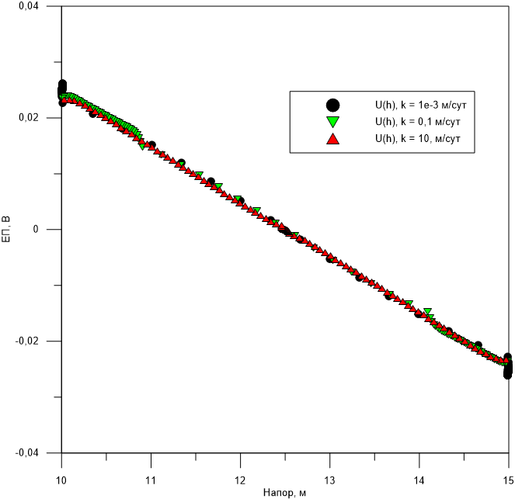
Рис. 22. Графики зависимости ЕП от напора при различных значениях коэффициента фильтрации неоднородности.
Была изучена зависимость естественного поля от электропроводности неоднородности для случая совпадения значений коэффициента фильтрации водоносного горизонта и неоднородности $k=1 м/сут$. Как видно (рис. 23), интенсивность ЕП снижается при повышении значений электропроводности неоднородности. Следует отметить, что границы неоднородности также могут быть отмечены по точкам перегиба графиков.

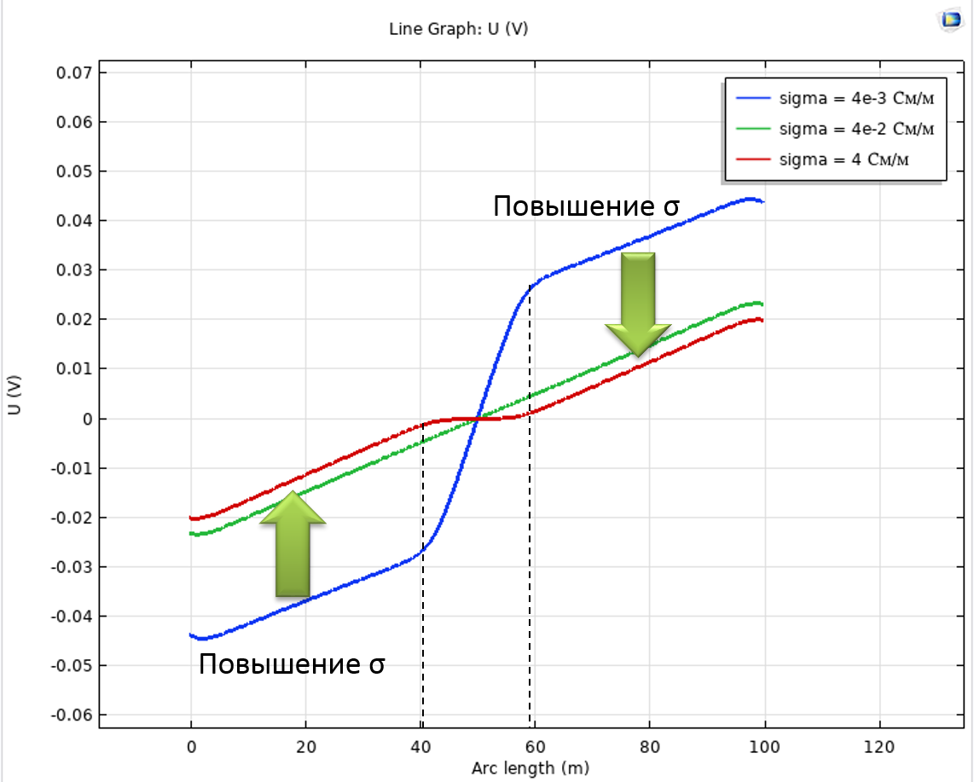
Рис. 23. Скриншот из программы COMSOL Multiphysics. По оси ординат показан электрический потенциал (В), по оси абсцисс – пространственная координата x (м). Зелёными стрелками показано увеличение электропроводности. Чёрные пунктирные линии – границы неоднородности в водоносном горизонте.
Далее, одновременно изменялись значения электропроводности, и коэффициента фильтрации неоднородности. Для наборов параметров было построено две серии графиков ЕП. В первом случае (рис. 24), значение коэффициента фильтрации неоднородности принято в десять раз меньше, чем у водоносного горизонта (0,1 м/сут.). При этом значения электропроводности изменялись. Как видно из рис. 24, с уменьшением электропроводности интенсивность ЕП увеличивается; ее границы по-прежнему могут быть определены по перегибам графиков. Во втором случае (рис. 25), коэффициент фильтрации принят в десять раз больше, чем у водоносного горизонта (10 м/сут). При этом все три кривые сливаются в одну, что находит своё отражение в графиках зависимости ЕП от напора (рис. 26). Таким образом, для значений коэффициента фильтрации неоднородности много большем, чем для водоносного горизонта, появляется возможность восстановления напора по данным ЕП.

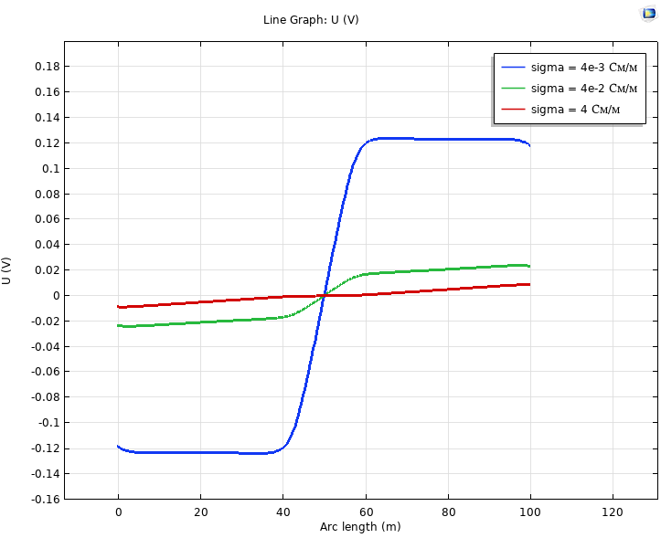
Рис. 24. Скриншот из программы COMSOL Multiphysics. По оси ординат - электрический потенциал (В), по оси абсцисс – пространственная координата x (м). Три графика отвечают трём разным значениям электропроводности. Коэффициент фильтрации неоднородности в 10 раз меньше, чем в водоносном горизонте $k=0,1 м/сут$.
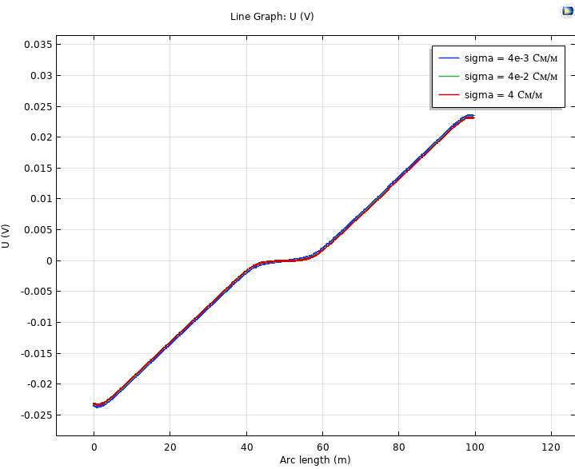
Рис. 25. Скриншот из программы COMSOL Multiphysics. По оси ординат - электрический потенциал (В), по оси абсцисс – пространственная координата x (м). Три графика отвечают трём разным значениям электропроводности. Коэффициент фильтрации неоднородности в 10 раз больше, чем в водоносном горизонте $k=10 м/сут$.
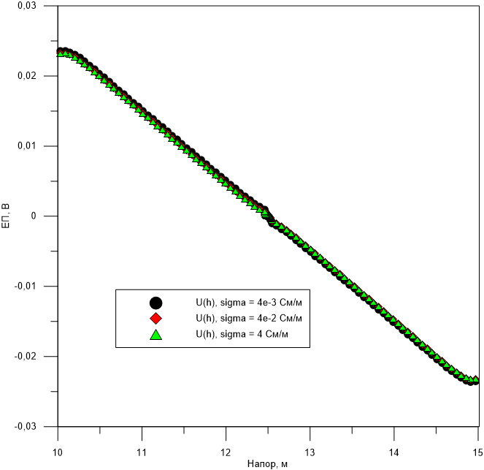
Рис. 26. Графики зависимости естественного поля от напора при различных значениях электропроводности неоднородности.

Вызванная поляризация системы пор
Моделирование вызванной поляризации системы пор проведено с целью проверки пропорциональности времени релаксации и квадрата длины системы пор (Titov et al., 2002a), полученной приближенно аналитически,
$τ \sim L^{2}$. (35)
Для этого были вычислены зависимости фазового сдвига импеданса поры от частоты тока, отвечающие четырём размерам системы. Исходные значения длин пор приняты равными (1 мкм), а радиусов – 1 мкм для широкой и 0.1 мкм для узкой поры. Затем размеры пор были пропорционально увеличены в 10, 100 и 1000 раз.
Результаты моделирования представлены на рис. 27. Как видно из рисунка, все зависимости содержат экстремум. При этом с увеличением размеров системы пор экстремум смещается в сторону низких частот.

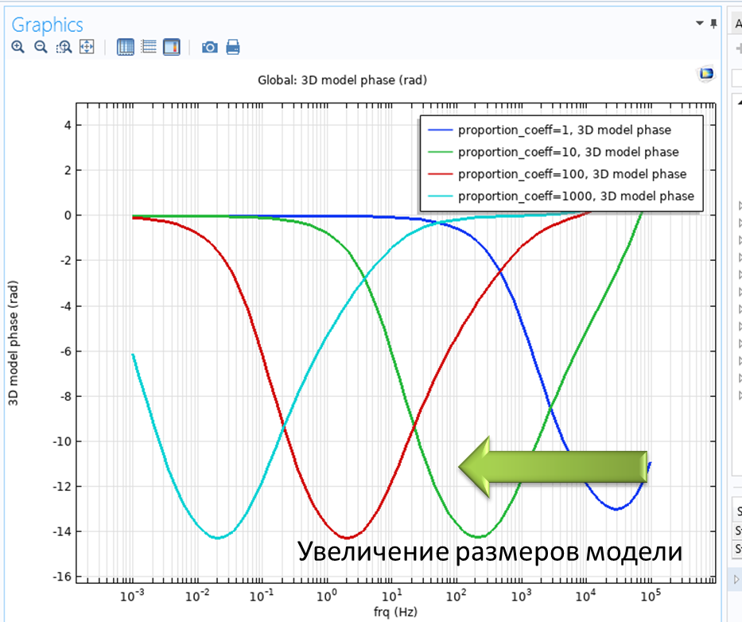
Рис. 27. Скриншот из программы COMSOL Multiphysics. По вертикальной оси отложены значения фазового сдвига (мрад), по горизонтальной – частота тока (Гц). Четыре графика отвечают различным масштабным геометрическим коэффициентам модели. Зелёной стрелкой показано увеличение размеров модели.

На основе экстремальных значений фазы были вычислены значения времени релаксации,
$τ=\frac{1}{2πf_{peak}}$. (36)
На рис. 28 показан график зависимости времени релаксации от полной длины системы пор. Из рисунка видно, что распределение времени релаксации отвечает зависимости $τ \sim L^{2}$, которое соответствует результатам моделирования, выполненного ранее (Volkmann and Klitzsch, 2010) и приближенному теоретическому решению (Titov et al., 2002a).
Поскольку радиус наиболее тонких пор определяет коэффициент фильтрации породы, в предположении о пропорциональности или равенстве значений радиуса пор и их длины время релаксации является параметром, связанным с коэффициентом фильтрации. С увеличением времени релаксации коэффициент фильтрации – увеличивается.

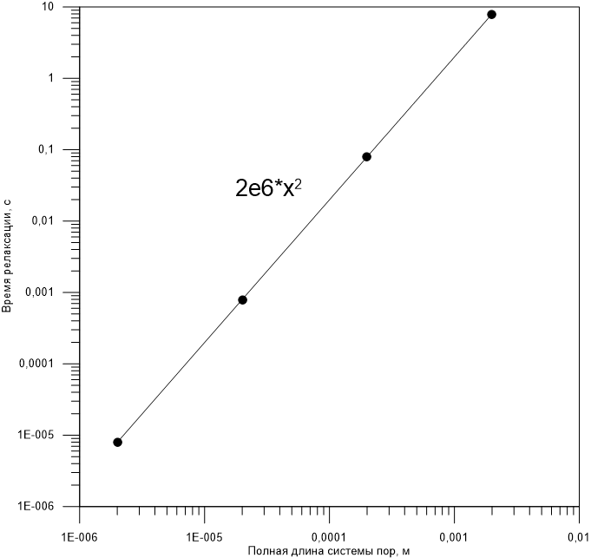
Рис. 28. График зависимости времени релаксации от полной длины системы пор. Сплошная линия – подобранная аппроксимация по степенному закону.

Выводы
- При откачках из скважин, используя зависимость ЕП от понижений, полученную на основе численного моделирования, появляется возможность восстановления напора в промежуточных точках между наблюдательными скважинами. Измерения в наблюдательных скважинах используются для калибровки модели.
- Показана возможность оценки пределов применимости метода ЕП на основе численного моделирования. Пределы применимости будут отличаться для разных моделей, так как они зависят от распределений коэффициента фильтрации и электропроводности в модели.
- В случае линейного потока, при наличии неоднородности в водоносном горизонте по коэффициенту фильтрации, и постоянстве электропроводности водоносного горизонта по форме кривых потенциала ЕП можно оценить напоры при любых значениях коэффициента фильтрации неоднородности.
- При переменной электропроводности неоднородности по данным ЕП можно оценить её линейный размер. Если коэффициент фильтрации неоднородности в 10 и более раз больше, чем для водоносного горизонта, электропроводность неоднородности не влияет на распределение ЕП, и по зависимостям ЕП от напора можно восстановить значения напора.
- По результатам численного моделирования для исследованной модели ВП соблюдается пропорциональности времени релаксации и длины системы пор ($τ \sim L^{2}$), что отвечает теоретическим представлениям. Этот факт даёт возможность для дальнейшего развития модели с целью определения коэффициента фильтрации с учётом известных петрофизических взаимосвязей между электрическими и водно-физическими свойствами пород.

Список литературы
- Кормильцев, В.В., 1963. О возбуждении и спаде вызванной поляризации в капиллярной среде, Известия Академии Наук СССР, Серия Геофизическая, 11, 1658–1666.
- Фридрихсберг, Д.А., Сидорова, М. П., 1961. Исследование связи явления вызванной поляризации с электрохимическими свойствами. Вестник Ленинградского Университета, серия химия, 4, 222–226.
- Barlebo H.C., Hill M.C., Rosberg D., 2004. Investigating the macrodispersion experiment (MADE) site in Columbus, Mississippi, using a three-dimensional inverse flow and transport model. Water Resour Res 40:W04211, doi:10.1029/2002WR001935.
- Bücker, M. & Hördt, A., 2013. Analytical modelling of membrane polarization with explicit parametrization of pore radii and the electrical double layer, Geophys. J. Int., 194, 804–813.
- Chuprinko, D., & Titov, K., 2017. Influence of mineral composition on spectral induced polarization in sediments. Geophysical Journal International, ggx018. doi:10.1093/gji/ggx018.
- DesRoches, A. J., & Butler, K. E., 2016. Monitoring and modelling of pumping-induced self-potentials for transmissivity estimation within a heterogeneous confined aquifer. Geophysical Journal International, 207(3), 1722–1738. doi:10.1093/gji/ggw354.
- de Groot, S.R., 1951. Thermodynamics of irreversible processes, Vol.3 of Selected Topics in Modern Physics, North Holland Publishing Company, Amsterdam.
- Leroy, P., Revil, A., Kemna, A., Cosenza, P., & Ghorbani, A., 2008. Complex conductivity of water-saturated packs of glass beads. Journal of Colloid and Interface Science, 321(1), 103–117. doi:10.1016/j.jcis.2007.12.031.
- Lesmes, D.P., Friedman S.P., 2005. Relationships between the electrical and hydrogeological properties of rocks and soils. In: Rubin Y, Hubbard SS (eds) Hydrogeophysics, Chap. 4. Springer, Dordrecht, The Netherlands, pp 87–128.
- Linde N., Chen J., Kowalsky M.B., Hubbard S., 2006. Hydrogeophysical parameter estimation approaches for field scale characterization In: Vereecken H et al (eds) Applied Hydrogeophysics, Chap. 2. Springer, Dordrecht, The Netherlands, pp 9–44.
- Onsager, L., 1931. Reciprocal relations in irreversible processes, I, Physical Review, 37, 405–426.
- Pellerin, L., 2002. Applications of electrical and electromagnetic methods for environmental and geotechnical investigations. Surv Geophys 23:101–132.
- Revil A., Titov K., Doussan C., Lapenna V., 2006. Applications of the self-potential method to hydrogeological problems. In: Vereecken H et al (eds) Applied hydrogeophysics, Chap. 9. Springer, Dordrecht, The Netherlands, pp 255–292.
- Revil, A., 2012. Spectral induced polarization of shaly sands: Influence of the electrical double layer: Water Resources Research, 48, p. 2517, DOI:10.1029/2011WR011260.
- Sheffer, M. R., & Oldenburg, D. W., 2007. Three-dimensional modelling of streaming potential. Geophysical Journal International, 169(3), 839–848. doi:10.1111/j.1365-246x.2007.03397.x.
- Tabbagh, A., Cosenza, P., Ghorbani, A., Gu´erin, R. & Florsch, N., 2009. Modelling ofMaxwell–Wagner induced polarisation amplitude for clayey materials, J. appl. Geophys., 67, 109–113.
- Tezkan, B., 1999. A review of environmental applications of quasi-stationary electromagnetic techniques. Surv Geophys 20:279–308.
- Titov, K., Komarov, V., Tarasov, V. & Levitski, A., 2002a. Theoretical and experimental study of time-domain induced polarization in water saturated sands, J. appl. Geophys., 50, 417–433.
- Titov K., Ilyin Yu., Konosavski P., and Levitski A., 2002b Electrokinetic spontaneous polarization in porous media: petrophysics and numerical modelling Journal of Hydrology 2002b, V. 267 N3-4, c. 207-216.
- Titov, K., Kemna, A., Tarasov, A. & Vereecken, H., 2004. Induced polarization of unsaturated sands determined through time-domain measurements. Vadose Zone J., 3, 1160–1168.
- Titov, K., Revil, A., Konosavsky, P., Straface, S., Troisi, S., 2005. Numerical modelling of self-potential signals associated with a pumping test experiment. Geophys. J. Int., 162, 641–650. DOI: 10.1111/j.1365-246X.2005.02676.x.
- Titov, K., Tarasov, A., Ilyin, Y., Seleznev, N., & Boyd, A., 2010. Relationships between induced polarization relaxation time and hydraulic properties of sandstone. Geophysical Journal International, 180(3), 1095–1106. doi:10.1111/j.1365-246x.2009.04465.x.
- Vereecken, U., Binley, A., Cassiani, G., Revil, A., & Titov, K. (2006). Applied Hydrogeophysics. Springer.
- Volkmann, J., and N. Klitzsch. 2010. Frequency-Dependent Electric Properties of Microscale Rock Models for Frequencies from One Millihertz to Ten Kilohertz. Vadose Zone J. 9:858-870. doi:10.2136/vzj2009.0162.
- Weller, A., Slater, L., Binley, A., Nordsiek, S., and Xu, S. 2015. Permeability prediction based on induced polarization: Insights from measurements on sandstone and unconsolidated samples spanning a wide permeability range. Geophysics, vol. 80, No. 2 (March-April 2015); p. d161-d173, 6 Figs., 2 Tables. DOI: 10.1190/GEO2014-0368
- Zhang, Z., Kruschwitz, S., Weller, A., Halisch, M., 2018. Enhanced pore space analysis by use of μ-CT, MIP, NMR, and SIP. Solid Earth, 9(6), 1225–1238. doi:10.5194/se-9-1225-2018.

